Singapura - 5 dias

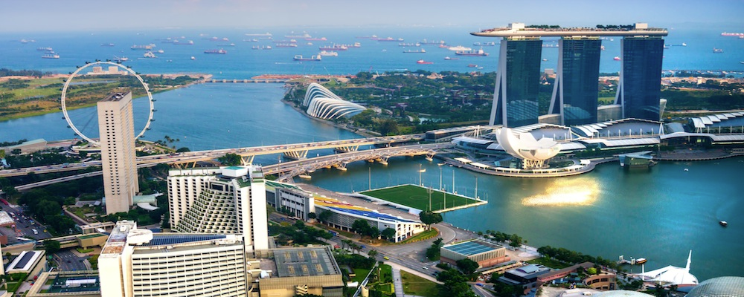

Em língua malaia, a “Cidade do Leão”, é um símbolo da prosperidade asiática. Metrópole cosmopolita e um dos maiores centros financeiros de toda a Ásia, possui grande diversidade cultural com distintos grupos étnicos, que permanecem fiéis à cultura de seus respectivos países, como os malaios, indianos e chineses.

1º dia - Singapura
Chegada a Singapura. Recepção e traslado privativo ao hotel. Hospedagem por 4 noites, com café da manhã. Dia livre para atividades independentes.

2º dia - Singapura

Café da manhã no hotel. Em seguida, passeio privativo para conhecer o extraordinário Gardens by the Bay, um ousado projeto de design arquitetônico e dos mais audaciosos e impressionantes jardins botânicos já construídos. Logo após, visita ao moderníssimo SkyPark do famoso hotel Marina Bay Sands, que se destaca pelo seu projeto de design arrojado, com a piscina “infinity” localizada 55º andar, e que possui magnífica vista panorâmica sobre a cidade. Retorno ao hotel. Ao final da tarde, saída para um inesquecível passeio na roda-gigante Singapore Flyer” - possui 28 cápsulas e foi construída de acordo com os ensinamentos do Feng Shui.

3º dia - Singapura
Após café da manhã, saída passeio privativo para conhecer o Kampong Glam, bairro malaio-muçulmano, conhecendo a Mesquita do Sultão, o centro Malay Heritage e a Arab Street - local onde pode-se comprar tapetes persas, batiks, pedras e muito mais. Em seguida, visita a vibrante e colorida a Little India, comunidade que faz parte da antiga Cingapura, na parte colonial da cidade”, e finalmente saída para conhecer Chinatown - bairro com estreitas ruelas, casas tradicionais e muitos templos. Ao final do passeio, sugerimos visitar a Orchard Road, a principal rua comercial da cidade, que possui grandes shoppings centers - inclusive de marcas de luxo e lojas de departamentos, muitos deles conectados por passagens subterrâneas. Ao final do dia, retorno ao hotel.

4º dia - Singapura

Dia livre para atividades independentes. Sugerimos um passeio ao zoológico de Singapura, mundialmente famoso ou visita ao Jardim Botânico - nomeado Patrimônio Mundial da Unesco e ao belíssimo Jardim Nacional de Orquídeas, com mais de 60.000 orquídeas e 400 diferentes espécies. A orquídea é a flor símbolo nacional de Singapura. À noite, sugerimos passeio a pé para conhecer Clarke Quay, localizado junto ao Rio Cingapura. Considerado o centro do comércio ao final do século 19, hoje, Clarke Quaye está repleta de vida e atividade; seus diversos restaurantes, bares, nigthclubs, locais de entretenimento e lojas.

5º dia - Singapura

Em horário a ser determinado, traslado privativo ao aeroporto.

Documentação necessária para portadores de passaporte brasileiro:

- Passaporte: com validade mínima de 6 meses da data de embarque com 2 páginas em branco
- Visto: não é necessário
- Vacina: é necessário Certificado Internacional de Vacina contra febre amarela (11 dias antes do embarque)

